УДК 699.814
ОЦЕНКА ОГНЕСТОЙКОСТИ МЕТАЛЛИЧЕСКИХ СТРОИТЕЛЬНЫХ КОНСТРУКЦИЙ В ПОМОЩЬЮ ВЫЧИСЛИТЕЛЬНОГО КОМПЛЕКСА SCAD

Н.В. Гогоберидзе, Н.В. Благородова

Ростовский государственный строительный университет
Пожарная безопасность зданий и сооружений в значительной мере зависит от выбора строительных конструкций. Конструкции характеризуются таким параметром как огнестойкость. Под огнестойкостью строительной конструкции согласно [1] понимают способность строительной конструкции сохранять свои несущие и ограждающие функции в условиях пожара, т.е. при воздействии высоких температур.
Предел огнестойкости конструкции это показатель огнестойкости конструкции, определяемый временем от начала огневого испытания при стандартном температурном режиме до наступления одного из нормируемых для данной конструкции предельных состояний по огнестойкости.
Несущие элементы здания (сооружения) обеспечивают его общую устойчивость и геометрическую неизменяемость при пожаре.
В соответствии [2] понимается следующее:
1. Предельное состояние по огнестойкости R — потеря несущей способности.
2. Предельное состояние по огнестойкости E — потеря целостности.
3. Предельное состояние по огнестойкости I — потеря теплоизолирующей способности вследствие повышения температуры на необогреваемой поверхности конструкции до предельных значений.
4. Предельное состояние по огнестойкости W — потеря теплоизолирующей способности вследствие достижения предельной величины плотности теплового потока на нормируемом расстоянии от необогреваемой поверхности конструкции.
Изучение огнестойкости конструкций и огнегасящей эффективности покрытий экспериментальными способами являет собой серьёзную проблему, для разрешения которой необходимо дорогостоящее оборудование, потребляющее большое количество энергии, но даже оно даёт возможность испытывать исключительно только части особо крупных конструкций. При осуществлении полномасштабных натурных испытаний есть вероятность получения неполных сведений о поведении конструкций при термическом воздействии, так как в конкретном эксперименте осуществляется только один температурный режим, а для получения точного сценария развития событий могут потребоваться данные о поведении конструкции и при иных температурных режимах. Таким образом, немалое значение имеют расчетные методики нахождения пределов огнестойкости строительных конструкций.
Согласно [3] допускает вместо огневых испытаний использование расчетных методов определения фактических пределов огнестойкости строительных конструкций.
В строительных конструкциях, включая жилые здания, используются материалы, отличающиеся своим происхождением и классом пожарной опасности. Структурные составляющие из кирпича, железобетона и бетона обладают относительно высокой сопротивляемостью открытому пламени и могут сохранять прочность под его воздействием на протяжении десятков минут, а в отдельных случаях и нескольких часов.
В строительстве чистые металлы применяют довольно редко, более распространены сплавы. Прежде всего, сплавы железа с углеродом - стали и всевозможные алюминиевые сплавы. Стальные конструкции не горят и не благоприятствуют увеличению площади пожара, но в течение десяти, пятнадцатиминутного воздействия огня утрачивают свою несущую способность.
Для того чтобы понять, как ведут себя в условиях пожара металлические сплавы, применяемые в строительстве, а также как прогнозировать и регулировать их поведение, представляется целесообразным воспользоваться схемой на рис. 1.

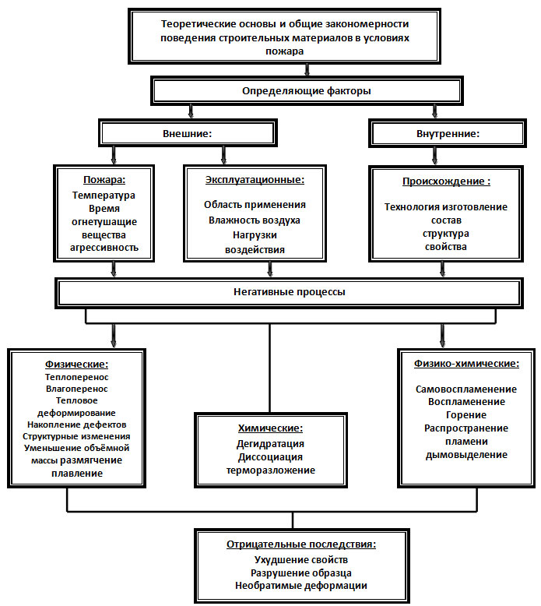

Рис. 1 - Структурная схема – ключ к изучению, оценке, прогнозированию и регулированию поведения строительных материалов в условиях пожара и определению области их безопасного применения
В общем случае при расчете пределов огнестойкости конструкции решают две задачи: теплотехническую и статическую. В теплотехнической части расчета определяется распределение температуры по сечению конструкции для различных моментов времени от начала огневого воздействия на ее обогреваемую поверхность по заданному режиму.

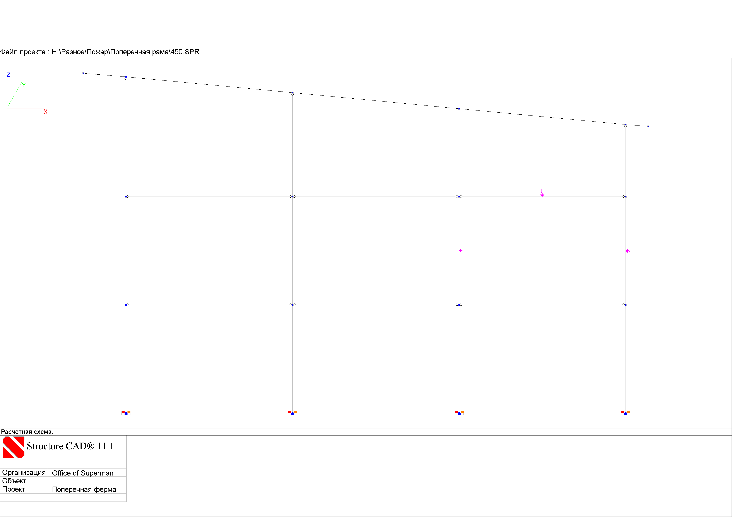
Температура 100°С
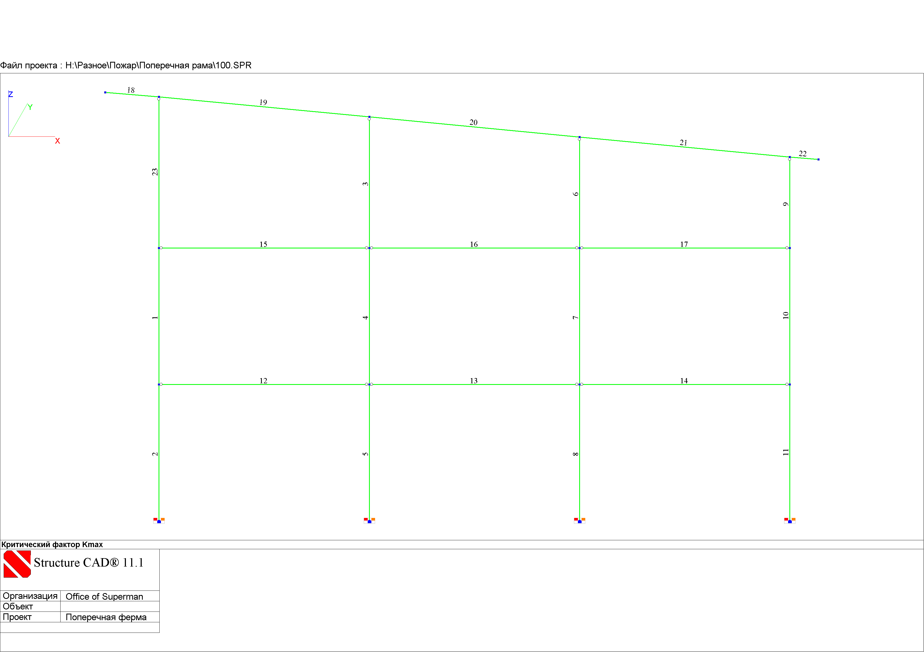

Температура 200°С

Температура 300°С
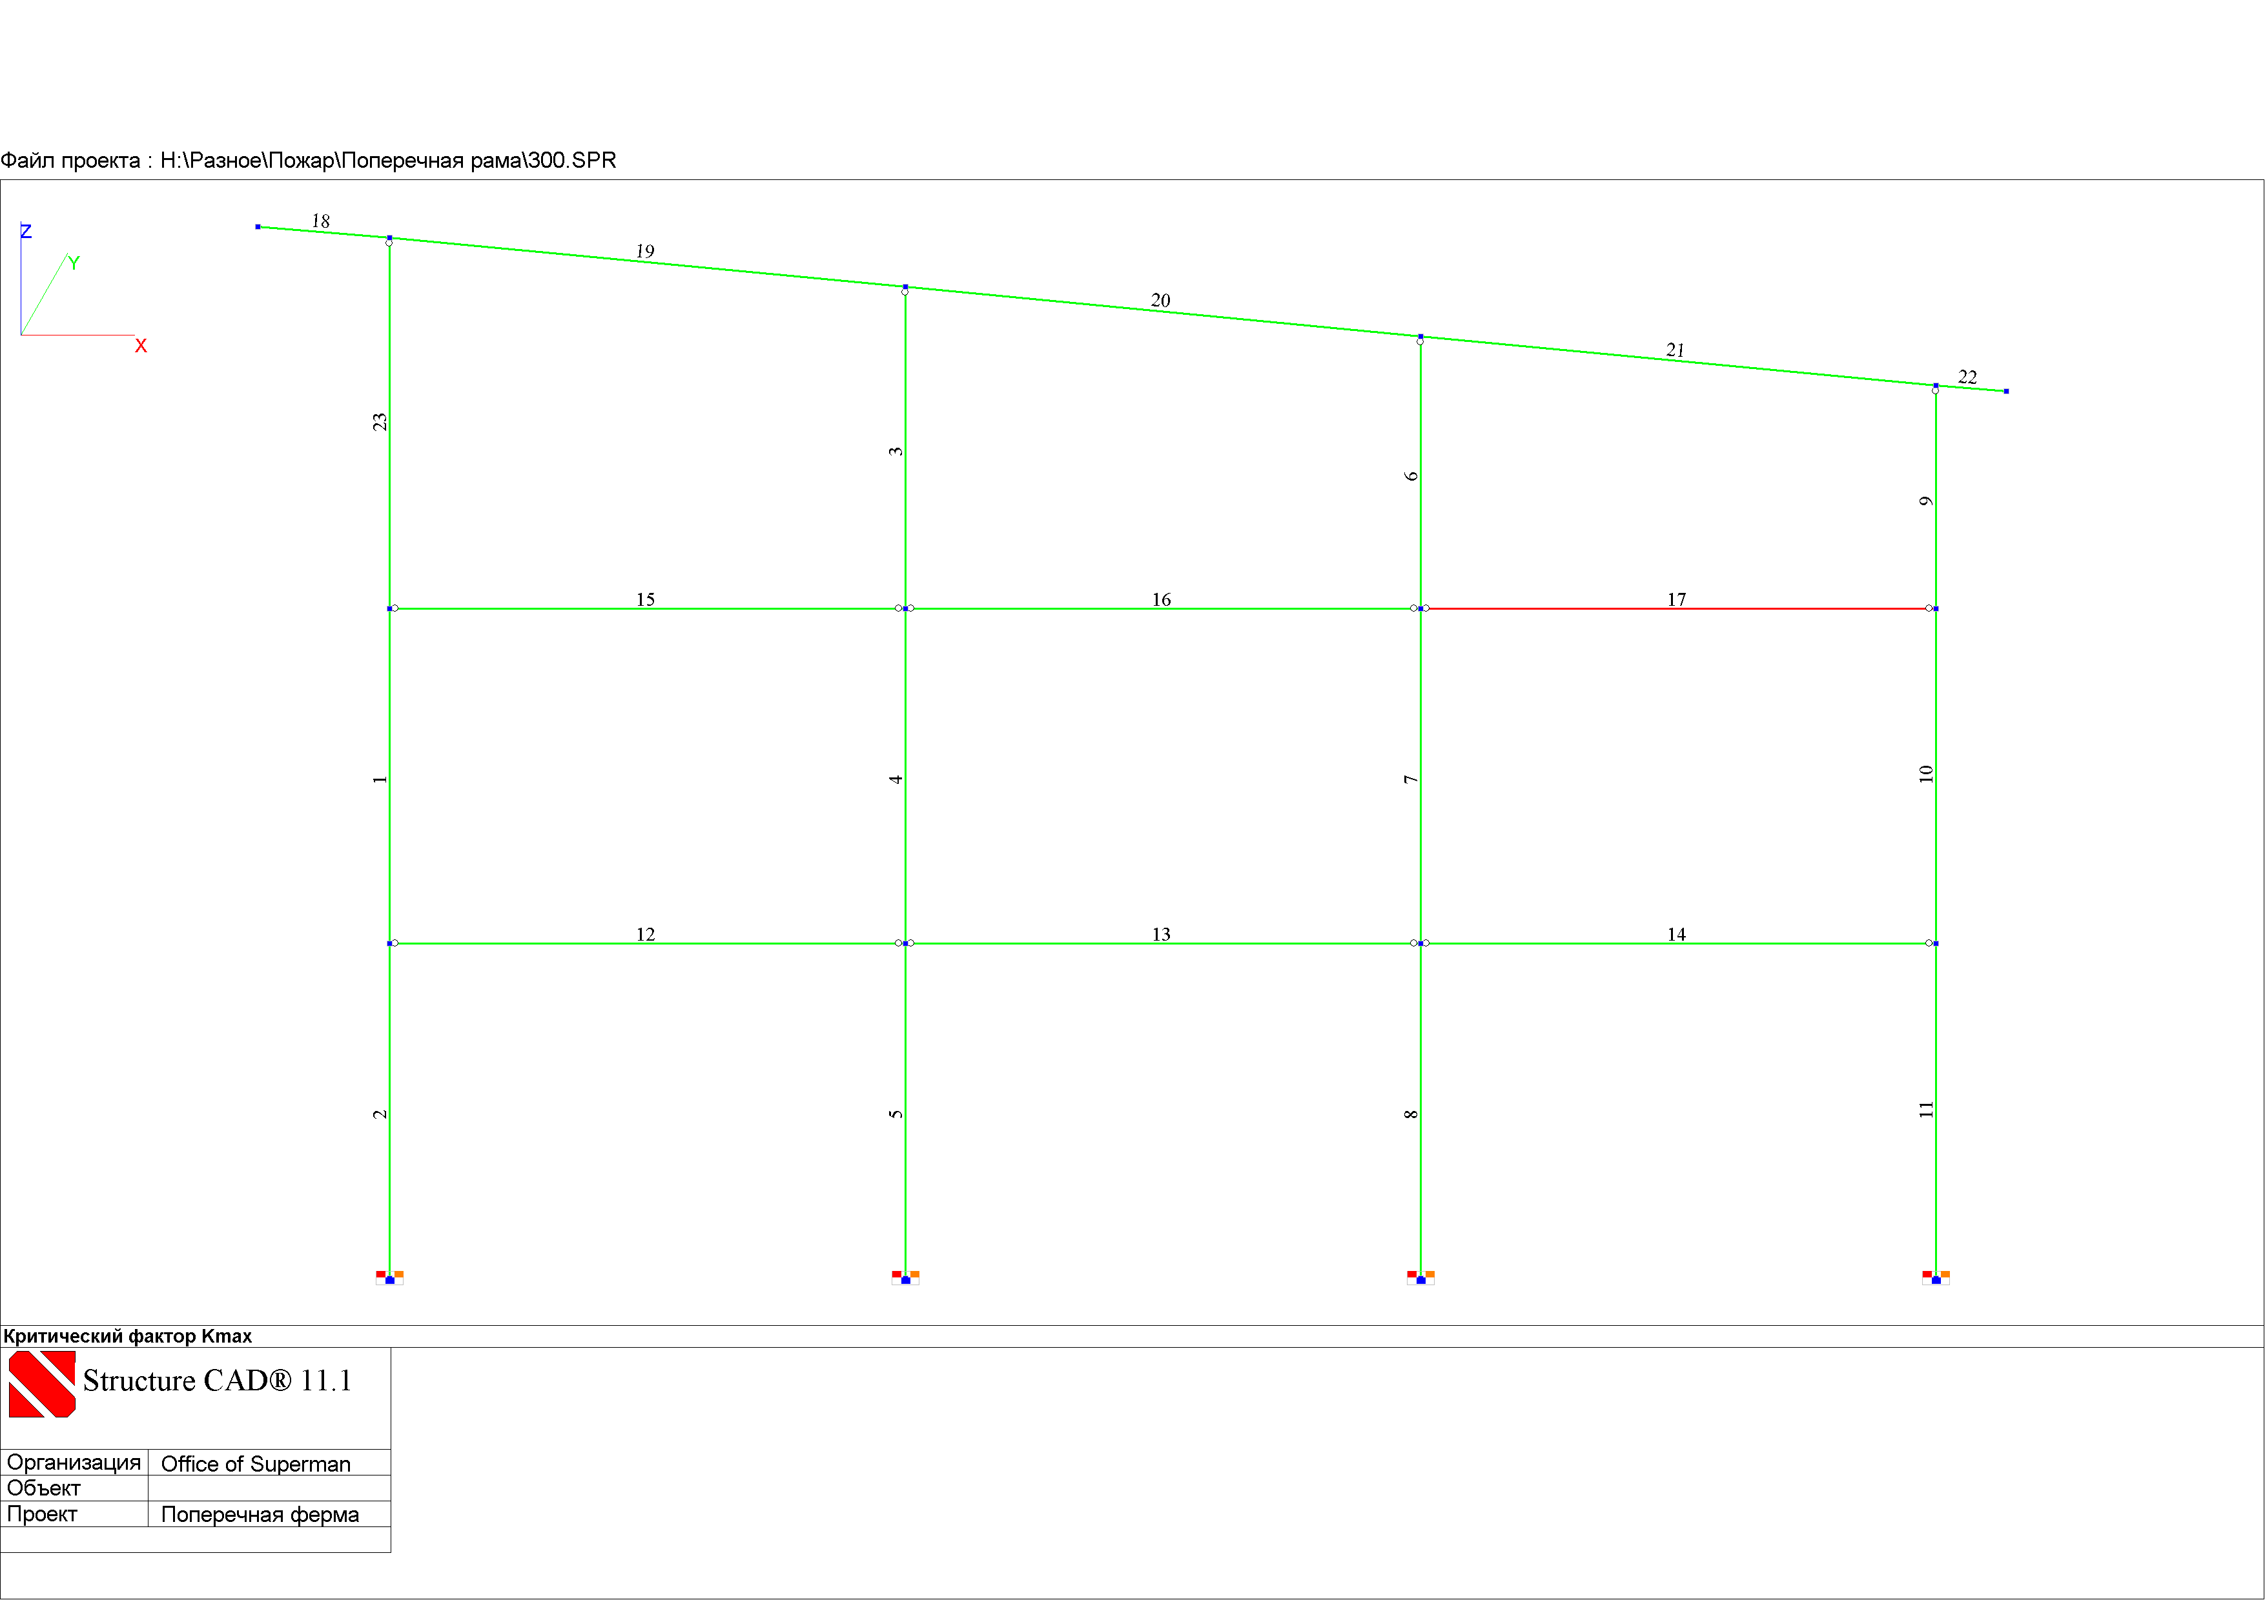

Температура 400°С
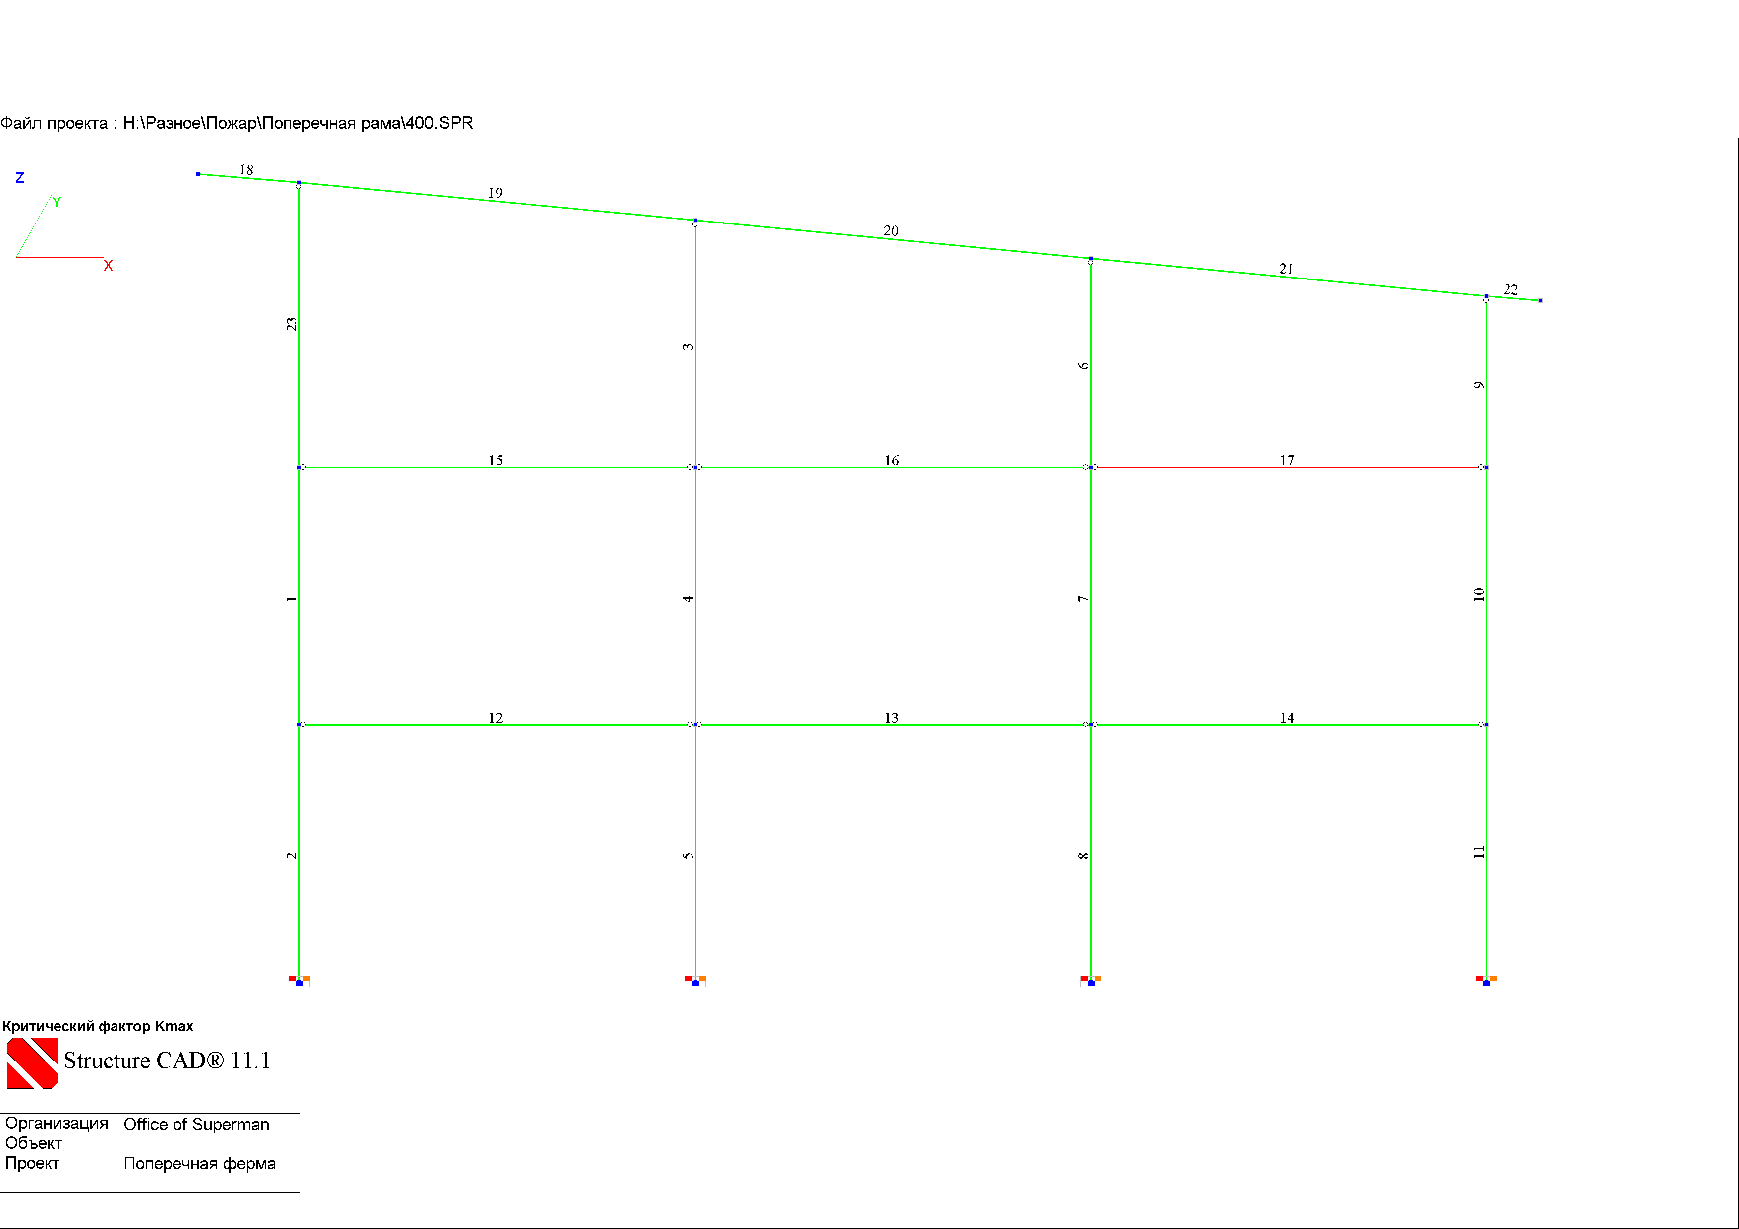
Температура 450°С
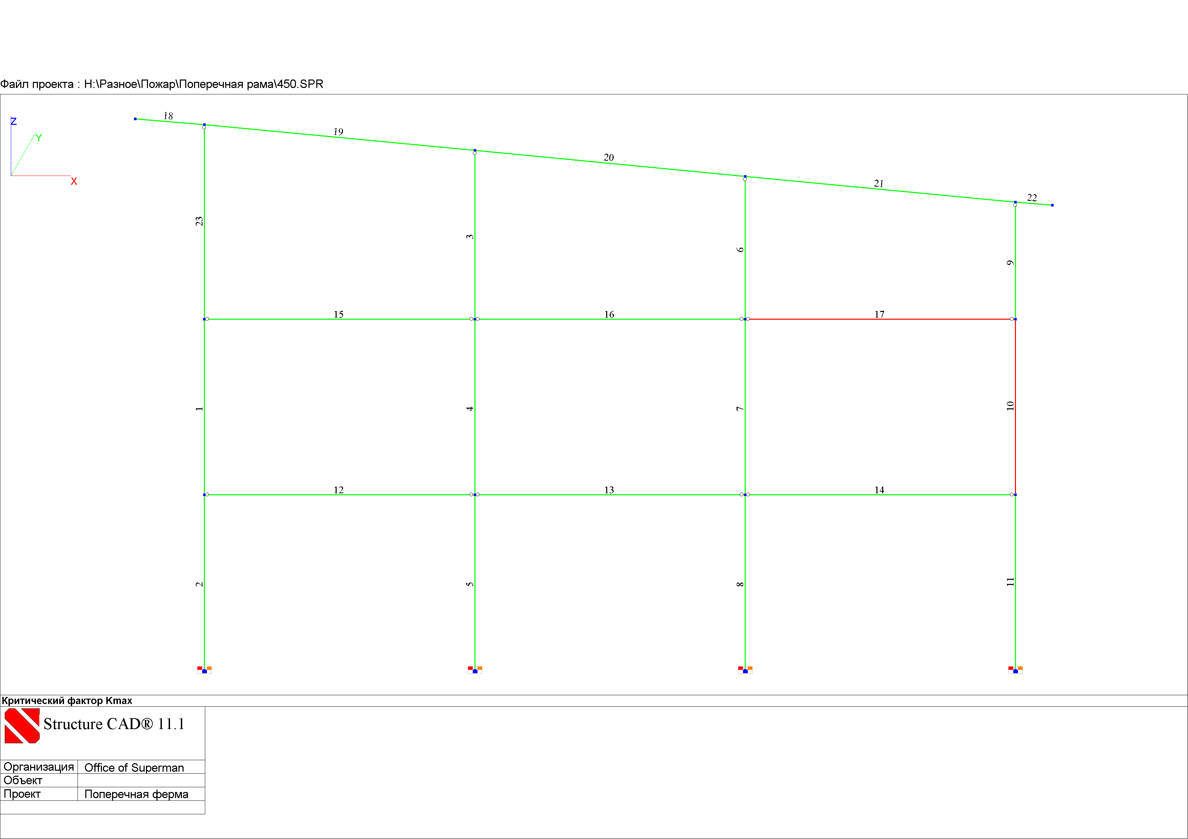

Температура 500°С

Рис.2 - Влияние воздействия пожара на несущую способность металлического каркаса здания
. В статической части расчета определяются параметры напряженно-деформированного состояния конструкции при совместном воздействии на неё нормативной силовой нагрузки и температуры, а также момент ее разрушения или потери устойчивости.
В рамках выполненных работ для решения описанной выше численной задачи как альтернативного варианта были рассмотрены возможности проектно-вычислительного комплекса SCAD Office (сертифицирован на соответствие ГОСТ Р ИСО/МЭК 9126-93, ГОСТ 28195-89, ГОСТ Р ИСО 9127-94, РД 50-34.698-90).
Проектно-вычислительный комплекс Structure CAD для Windows (SCAD) реализован как интегрированная система прочностного анализа и проектирования конструкций на основе метода конечных элементов и позволяет определить напряженно-деформированное состояние конструкций от статических и динамических воздействий, а также учитывать, воздействие высоких температур, как на поверхности металлической конструкции, так и внутри.
Было проведено моделирование воздействия высоких температур в условиях пожара на несущую способность металлического каркаса здания выставочного комплекса в г.Краснодаре. Программа позволяет вводить данные о температурных нагрузках в зависимости от типа элемента: стержни, плиты, балки-стенки, оболочки.
Зависимость усредненных температур стандартного пожара в очаге и на поверхности конструкции в разные моменты времени известны из литературных источников [4]. Температура задавалась с шагом 100°С до исчерпания несущей способности элементов каркаса. Результаты расчета наглядно представлены на рис. 2
Величины и вид нагрузок назначались в многостраничном диалоговом окне Температурные нагрузки. Геометрия расчетной схемы каркасного здания была сформирована с помощью системы AutoCAD.
Предложенный алгоритм [5] использования высокопроизводительного вычислительного комплекса SCAD для анализа "поведения" металлических конструкций при пожаре, выполнение оценочных расчетов прочности и стойкости зданий и сооружений в целом и отдельных конструкционных узлов при воздействии высоких температур дает возможность разработки вариантов огнезащиты конструктивных элементов уже на стадии проектирования объектов и определению области безопасного применения конструкций с малыми пределами огнестойкости.

Литература

- СП 2.13130.2099 Системы противопожарной защиты. Обеспечение огнестойкости объектов защиты, п. 3.1
- ФЗ № 123 «Технический регламент о требованиях пожарной безопасности» ст. 35
- ГОСТ 30247.0-94 Конструкции строительные. Методы испытания на огнестойкость.
- Ройтман М.Я. Противопожарное нормирование в строительстве. М.: Стройиздат., 1985.
- Благородова Н.В., Фан Ань. К вопросу определения предела огнестойкости строительных конструкций // Материалы Международной научно-практической конференции «Техносферная безопасность, надежность, качество, энергосбережение», выпуск IX (Ростов-на-Дону – Шепси, 2007 г.), - ЮРО РААСН, 2007 – 241-242 с.

